南京邮电大学 2021/2022学年 第2学期
数字电路与逻辑设计A试题B答案及评分参考

一、填空题（每空1分，共25分）
1.(0.11011011111111)₂ ， | 2. 导通，闭合 | 3. 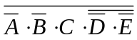，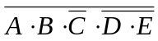
4. (1,2,3,5,7) | 5.截止，截止，导通， | 6.101 ， 101
7.7.72 | 8. 转换精度 转换速度 | 9. 不可以，可以
10. 16，8 | 11.功能，信号连接关系，时序关 | 12.有无控制器
13.方框图 | 14.以自顶向下法为主并结合使用自底向上法 | 15.ASM或算法状态机图
二.（10分）
CD
AB | （6分）
  00 | 01 | 11 | 10
  00 | 1 |  | 1 | 1
  01 |  |  | Φ | Φ
  11 |  | Φ | Φ | Φ
  10 | 1 | Φ | Φ | 1
F=B+C | （4分）
三.（6分）次态方程： (1分) （1分）

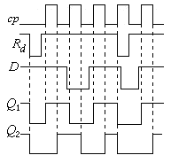
（Q1波形2分，Q2波形2分）

四、(6分)
真值表填写正确2分， 卡诺图降维2分，画图2分。
ABC | F₁ F₂
000  001  010  011  100  101  110  111 | 00  11  11  01  10  00  00  11
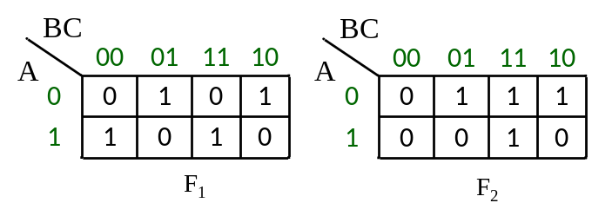
降维
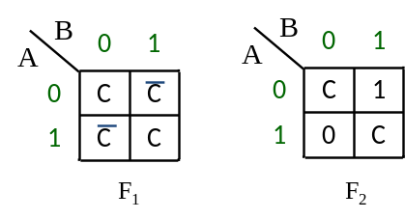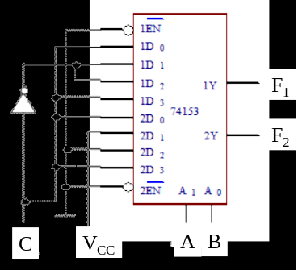

五、（10分）
次态方程：（3分）
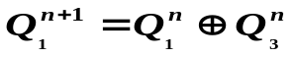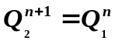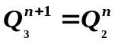
状态转移图：（5分）
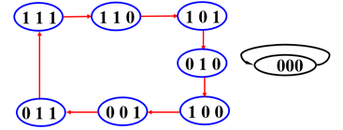
无自启动性。 （2分）

六、（10分）
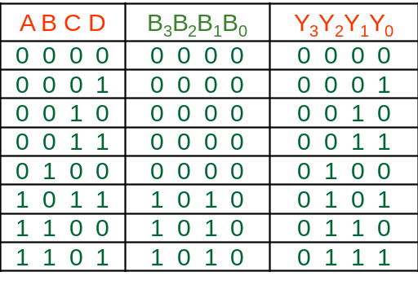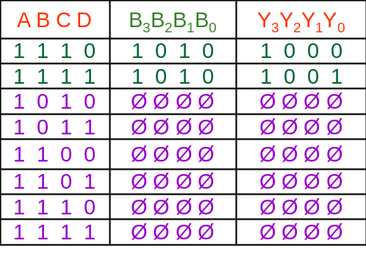
七、（15分）
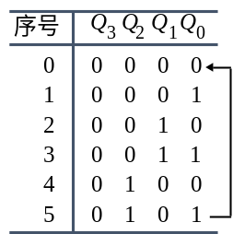 5分
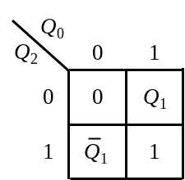 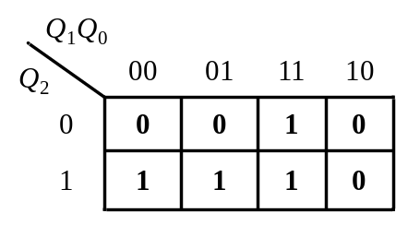 Z=000111 5分
原电路在Q₃Q₂Q₁Q₀=0101时产生0，其它有效状态产生1。用与非门在Q₃Q₂Q₁Q₀=0101时产生0，从而实现相同的功能。
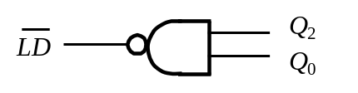 5分

八.(6分)
（1） （2）
_{A} | 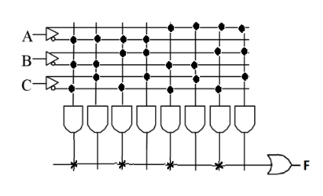
  B | C | F
  0 | 0 | 0 | 1
  0 | 0 | 1 | 0
  0 | 1 | 0 | 1
  0 | 1 | 1 | 0
  1 | 0 | 0 | 1
  1 | 0 | 1 | 0
  1 | 1 | 0 | 1
  1 | 1 | 1 | 0
(3分) | (3分)

九.(12分)
（1）该图共有 4 种状态；3分
（2）设当前状态处于S₀状态，则：
当A=0，C=1时进入 S₃ 状态；当 A=1,B=1 或者 A=0,C=0 时进入S₂状态；当 A=1,B=0 时进入S₁状态；1+1+1+1= 4分
（3）当下一个时钟有效边沿到达，系统离开S1状态，进入下一个状态时，Q₁赋值1。
5分

